Занятие в рамках внеурочной деятельности «Здоровей-ка»

«Здоровье и питание»

Тацкая Галина Андреевна,
учитель высшей категории
МОБУ СОШ № 38
Г. Таганрог

Внеклассное мероприятие «Здоровье и питание»
Цели и задачи:
- сформировать у учащихся представление о здоровой пище, правилах разумного питания, о связи состояния здоровья с гигиеной питания;
- научить детей выбирать самые полезные продукты;
- развивать творческое воображение и актёрские навыки детей; умение сравнивать, сопоставлять, делать выводы;
- воспитывать желание следовать здоровому образу жизни; убедить детей в том, что необходимо заботиться о собственном здоровье.
Оборудование: проектор, слайды, магнитная доска, маски и костюмы для детей.
Прогнозируемые результаты:
- у учащихся должны сформироваться привычки к здоровому образу жизни;
- должен повыситься уровень культуры гигиены в приёме пищи и воспитанности учащихся.
Ход занятия
Учитель. Я рада нашей новой встрече,
Мне с вами интересно, друзья!
Интересные ваши ответы
С удовольствием слушаю я.
Мы сегодня будем наблюдать,
Выводы делать и рассуждать.
А чтобы занятие пошло каждому впрок,
Активно в работу включайся, дружок! 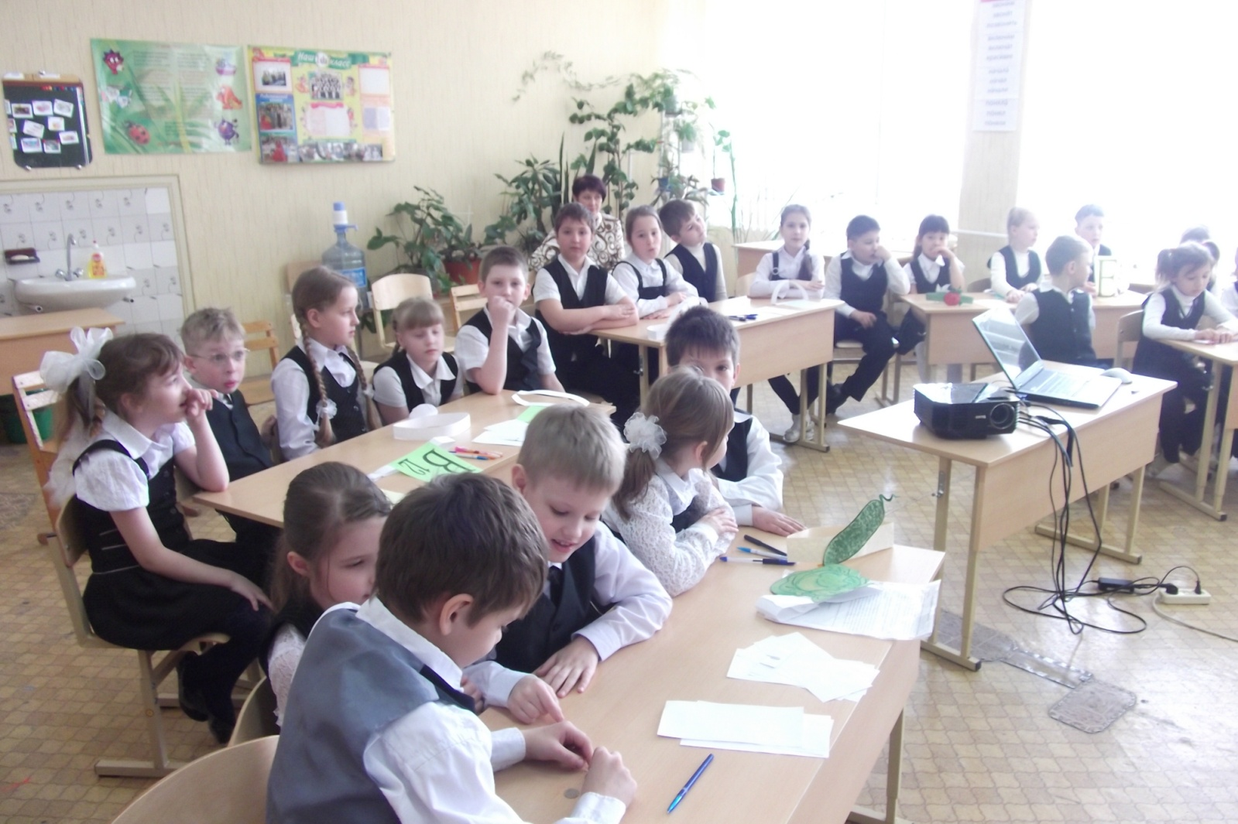

Сегодня у нас необычное занятие. Утром, когда я шла к вам на урок, в наш класс спешил почтальон. Он передал письмо (слайд 1,2). Хотите его прочитать?

Письмо
Здравствуйте, друзья!
Своё письмо я пишу из больницы.
У меня ухудшилось здоровье. Болит
голова, в глазах звёздочки, всё тело
вялое. Доктор говорит, что мне нужно правильно питаться.
Я составил себе меню на обед: торт с лимонадом, чипсы, леденцы, зефир и пепси-кола. Это моя любимая еда. Наверное, скоро я буду здоров!
Карлсон

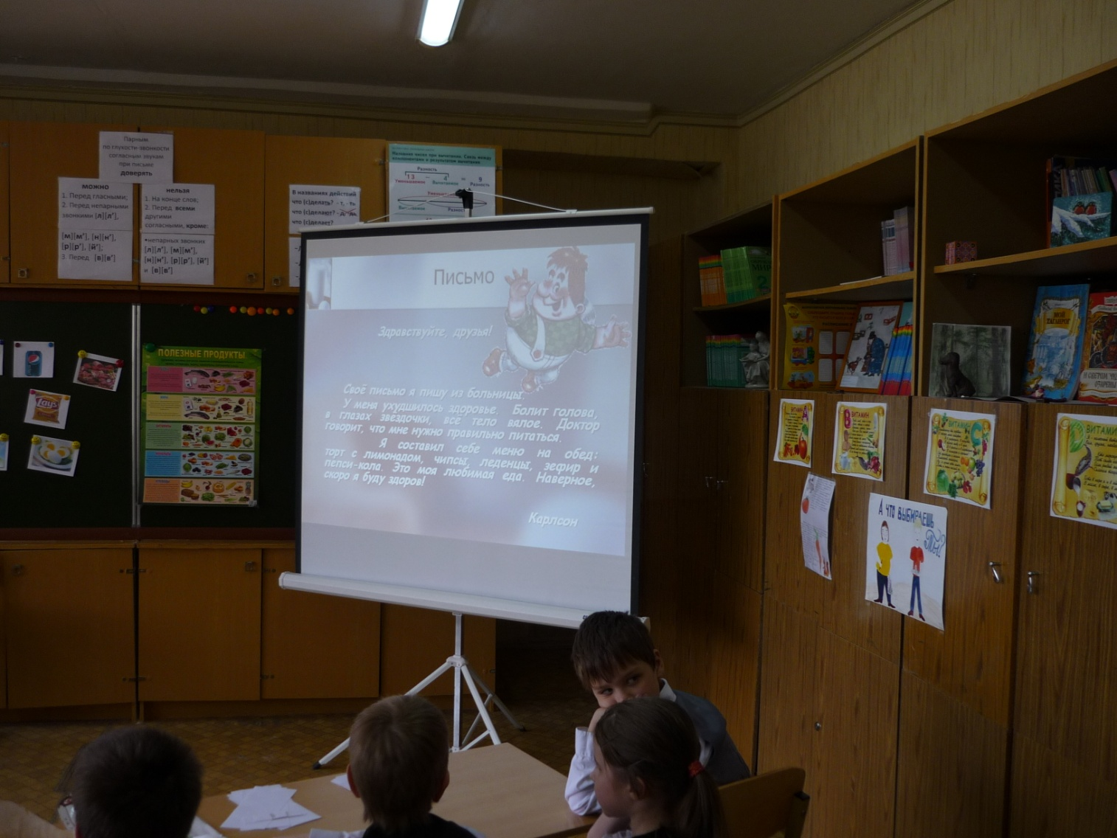

- Ребята, как вы думаете, почему заболел Карлсон?
- Как вы думаете, ребята, о чём мы сегодня поговорим на занятии?
- Ребята, какие продукты мы употребляем в пищу? Что особенно вам нравится есть?
- Среди рисунков на доске выберите свои самые любимые продукты и положите в корзину.
- Конечно, не всегда мы питаемся так, как требует наш организм. Одному хочется целый день есть только шоколадки. Другой всё время что-то жуёт, а во время обеда капризничает. Неправильное питание плохо влияет на здоровье.
- А хотите узнать, как вырасти сильными, здоровыми и красивыми?
- Какие продукты полезнее и как их правильно есть?
- Сегодня мы с вами попробуем разобраться.
- Овощи – кладовая здоровья. Почему так говорят?

Загадки
«Овощи – фрукты»
Я румяную матрешку
От подруг не оторву,
Подожду, когда Матрешка
Упадет сама в траву. ( Яблоко.)

Огурцы они как будто,
Только связками растут,
И на завтрак эти фрукты
Обезьянам подают. (Бананы.)

Синий мундир, белая подкладка, в середине – сладко. (Слива.)

Этот плод сладкий хорош и пригож,
На толстую бабу по форме похож. (Груша.)

Отгадать не очень просто –
Вот такой я фруктик знаю-
Речь идет не о кокосе,
Не о груше, не о сливе,
Птица есть еще такая,
Называют также – киви.

Предлагаю отправиться в увлекательное путешествие в «Город здоровья». Но прежде чем начать путешествие, вам необходимо прочитать информационную справку.

На столах у детей карточки с текстом: (слайд 3)

Младший школьный возраст является наиболее чувствительным к особенностям организации питания. Установлено, что только за счёт правильно организованного питания в этот возрастной период можно добиться увеличения роста у ребёнка на 2-4 см.
При недостатке пищи замедляется рост и развитие организма.
Переедание так же опасно, как и недоедание. Избыток пищи приводит к увеличению веса ребёнка, поскольку все излишние вещества откладываются в организме в виде жиров. Превышение веса на 10% обуславливает рост заболеваемости ребёнка в 2 раза.

Задание: Если эта информация вам известна, то поставьте на полях «+», если вы не знали об этом, то «-», если не поняли и есть вопрос, то «?»

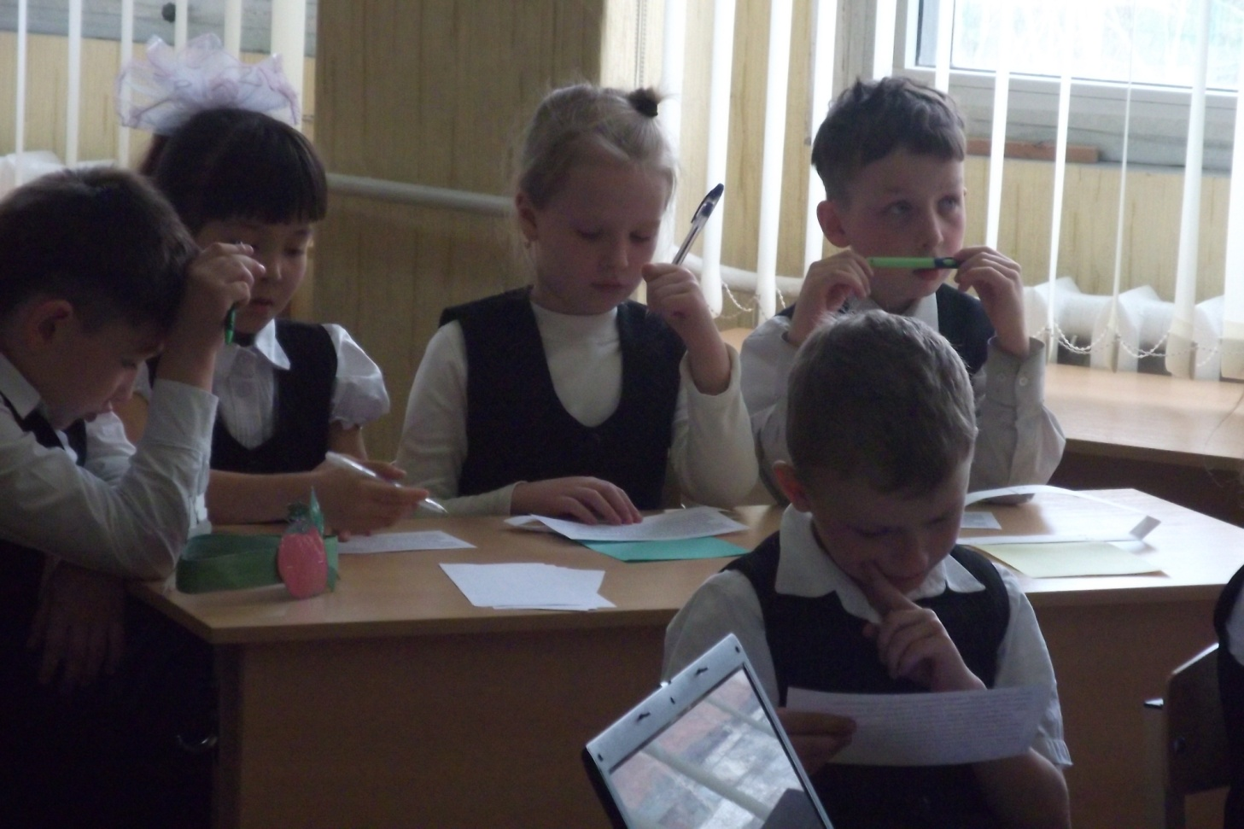
Станция «Овощи и фрукты» (Инсценировка).
Дети в костюмах овощей затевают спор, кто же из них самый полезный и вкусный.
Свёкла: Нужна свёкла для борща
И для винегрета.
Кушай сам и угощай,
Лучше свёклы нету.
Капуста: Ты уж, свёкла, помолчи!
Из капусты варят щи.
А какие вкусные
Пироги капустные.
Угощу ребяток
Кочерыжкой сладкой.
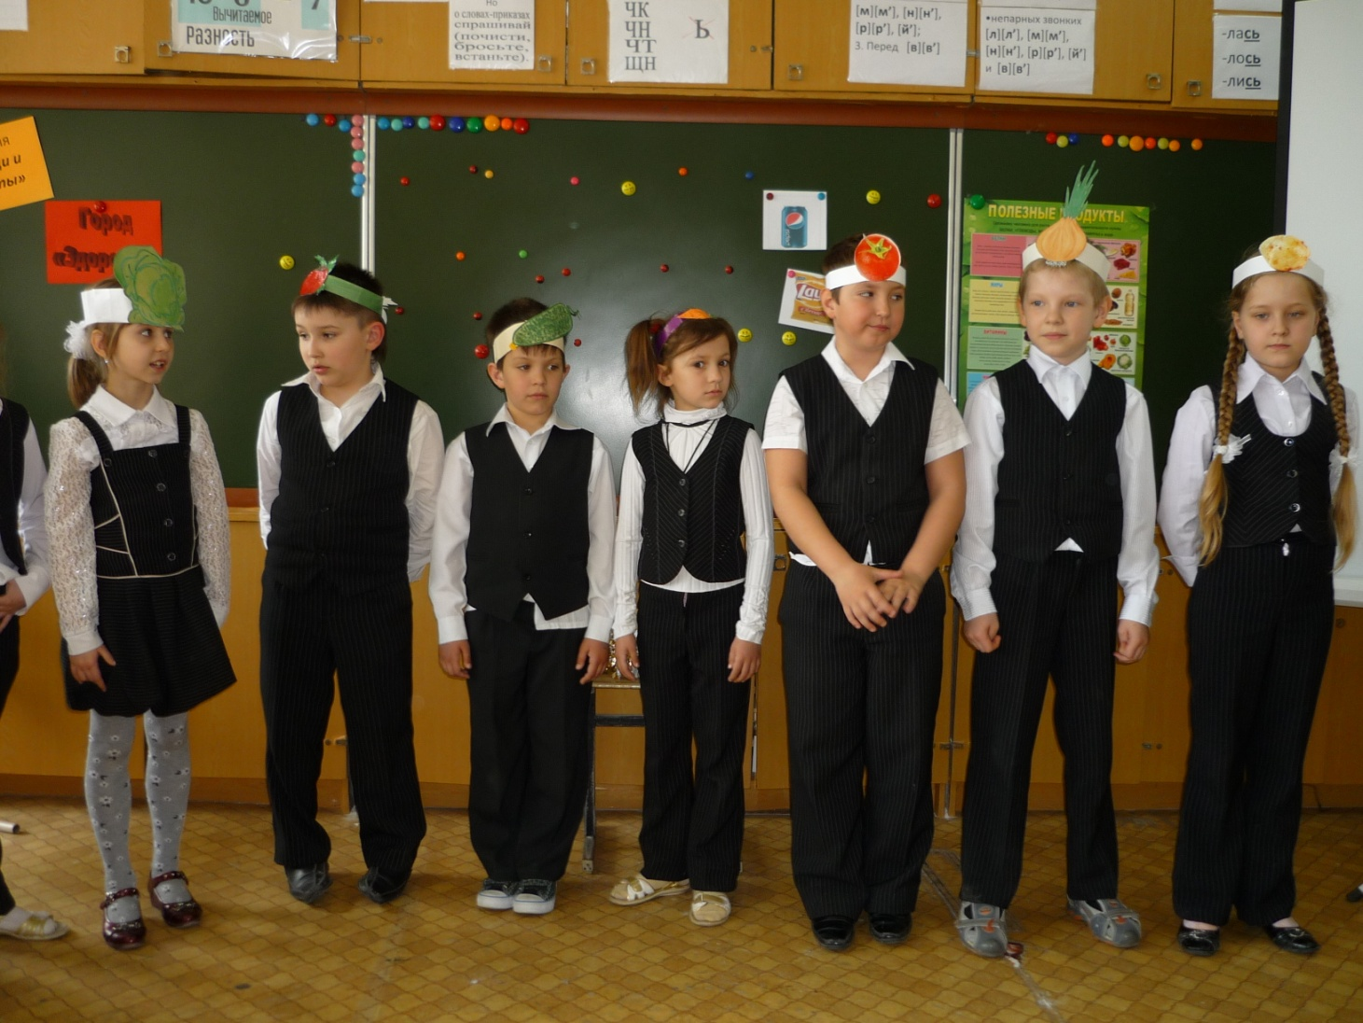

Томат: И я, томат, вас видеть рад.
Я полон витаминов,
Несу здоровья я заряд
Не хуже мандаринов.

Огурец: Очень будете довольны,
Съев огурчик малосольный,
А уж свежий огуречик
Вам понравится, конечно.

Морковь: Про меня рассказ недлинный.
Кто не любит витамины?
Пей всегда морковный сок
И грызи морковку –
Будешь ты тогда, дружок,
Крепким, сильным, ловким!

Помидор: Самый вкусный и приятный
Уж, конечно, сок томатный.
Витаминов много в нём,
Мы его охотно пьём
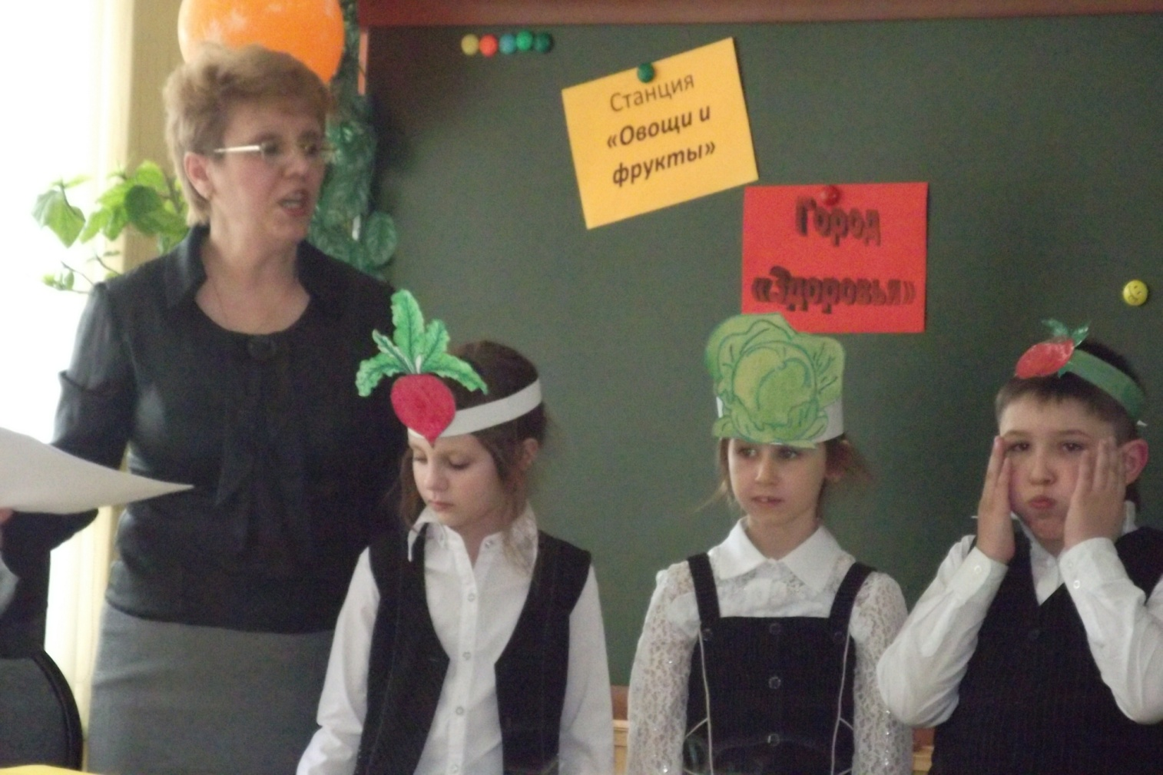
Лук: Лук зелёный – объеденье!
Он приправа к блюдам.
Ешьте, дети, лук зелёный:
Он полезен людям.
Витаминов в нём не счесть –
Надо лук зелёный есть!
И головки лука тоже
Нам полезны и пригожи.
Картофель:Посадили мы картошку
Ещё в мае месяце.
Выросла она на диво –
И крупна, и так красива!
А картошка – хлеб второй,
Это знаем мы с тобой.
Собирай картошку смело,
Не жалей ты сил для дела.
Репа: Наша жёлтенькая репка
Уж засела в землю крепко.
И кто репку ту добудет.
Тот здоровым, сильным будет.
Учитель: Спор давно кончать пора,
Спорить бесполезно!
Чтоб здоровым, сильным быть,
Надо овощи любить!
В каждом польза есть и вкус,
И решить я не берусь,
Кто из вас вкусней?
Кто из вас важней?

-Скажите, ребята, можно ли разрешить спор овощей и решить, какой из них самый полезный?

Вывод: Нельзя, потому что все овощи полезны и необходимы для развития нашего организма
Станция «Vita»
Слово «витамин» предложил американский учёный-биохимик Казимир Функ. Он открыл, что вещество («амин»), содержащееся в оболочке рисового зерна, жизненно необходимо людям. Соединив латинское слово «Vita» («жизнь») с «амин», получилось слово «витамин».

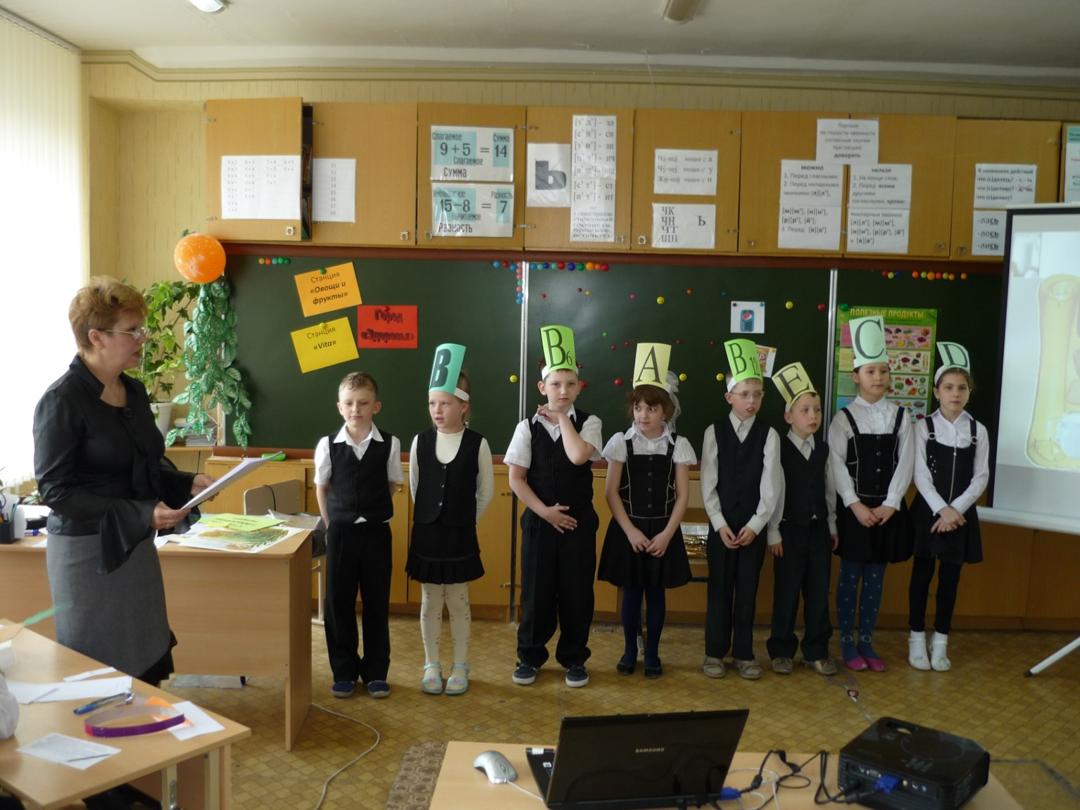

Дети читают стихи о витаминах.
Нам узнать давно пора,
Что же есть, чтоб в форме быть,
Чтоб глаза огнём горели,
Кожа гладкою была,
Цвет лица – как у ребёнка,
Зубы новые, без пломб,
Чтобы нам да без проблем
Лет до ста прожить бы всем.
Витамин В (слайд 4)
Рыба, хлеб, яйцо и сыр,
Мясо, птица и кефир,
Дрожжи, курага, орехи –
Вот для вас секрет успеха!
И в горохе тоже я.
Много пользы от меня!
Очень важно спозаранку
Съесть за завтраком овсянку.
Чёрный хлеб полезен нам
И не только по утрам.

Рыба, яйца, мясо свинки
Содержат очень много цинка.
Шпинат, зародыши овса –
Все ото витамин В₂.

Бананы, зерна злаков, печень
Тебе советуют все есть.
И в хлебе грубого помола
Есть ценный витамин В₆.

Минералами богаты
Все бобовые и злаки.
Хочешь быть красивой леди-
Принимай продукты с медью.

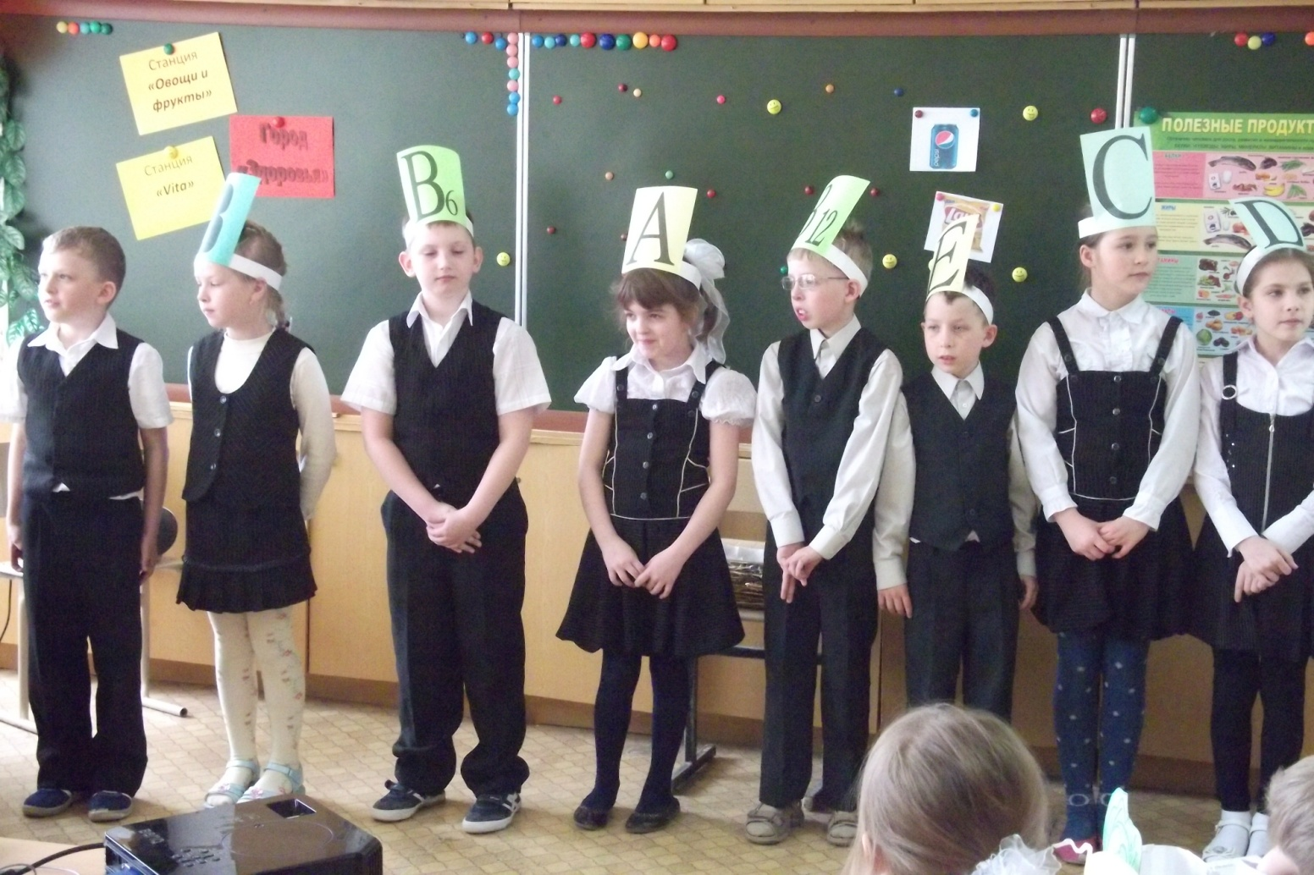
Если хочешь быть здоровым
И в кровати не валяться –
Ешь говядину и творог:
Они содержат В₁₂.

Витамин Е
Все виды масел так полезны,
И я советую тебе:
Употребляй почаще в пищу
Продукты с витамином Е.

Витамин А (слайд 5)
Расскажу вам не тая
Как полезен я, друзья!
Я в морковке и в томате,
В тыкве, в персике, в салате.
Съешь меня и подрастёшь,
Будешь ты во всём хорош!

Помни истину простую:
Лучше видит только тот,
Кто жуёт морковь сырую
Или пьёт морковный сок!

Петрушка с щавелем полезны –
Известно вам, как дважды два.
В рябине, луке, облепихе
Есть витамины группы А.

Витамин С (слайд 6)
Земляничку ты сорвёшь –
В ягодке меня найдёшь.
Я в смородине, в капусте,
В яблоке живу и в луке,
Я в фасоли и в картошке,
В помидоре и горошке!

От простуды и ангины
Помогают апельсины.
Ну, а лучше есть лимон,
Хоть и очень кислый он.

Витамин D (слайд 7)
Я – полезный витамин.
Вам, друзья, необходим!
Кто морскую рыбу ест,
Тот силён, как Геркулес!
Если рыбий жир полюбишь,
Силачом тогда ты будешь!
Есть в икре я и в яйце,
В масле, в сыре, в молоке.

По рисунку-схеме дети выясняют, в каких продуктах содержатся витамины и почему эти продукты полезны для человека (слайд 8)
Для любознательных.
- Знаете ли вы, что высушенные плоды шиповника в 30 раз богаче витамином С, чем плоды апельсина.
- В плодах рябины витамина А и С больше, чем в лимонах.
- Знаете ли вы, что обычная морковь облегчает заучивание наизусть.
- Знаете ли вы, что бананы содержат вещество «серотонин», необходимое, чтобы наш мозг просигнализировал «вы счастливы».

Пища. Какой она должна быть?
Вкусная

Содержащая Пища Полезная
витамины

Экологически
Чистая
Станция «Здоровая пища»
- Какой же должна быть пища?
Звучит песня «О нашей пище»
(на мотив песни «Погода в доме» Л.Долиной).

Какую пищу есть полезно детям?
Вопрос заботит каждую из мам.
Строительную функцию отводят
Таким необходимым нам белкам.
Припев: Важней всего, чтоб в меню было
И сыр, и рыба, и орех.
А также мясо, творог, яйца
Тогда здоровьем поразим мы всех
А как же обойтись без углеводов?
Волнуется бабулька по утрам.
Они с жирами вместе в непогоду
Тепло поддержат в организме нам.
Припев: Важней всего, чтоб в меню было
И сыр, и рыба, и орех.
А также мясо, творог, яйца
Тогда здоровьем поразим мы всех
- Для чего же нашему организму нужно питание? (Слайд 9)

Для чего организму нужно
питание?

Питание

Для повышения Для роста и Для хорошего
выносливости развития самочувствия и
и активности организма и борьбы с
болезнями
Вывод: Чтобы вырасти здоровыми, сильными, умными, полноценно жить, учиться и работать.
- Что полезно для здоровья?
- Что вредно для здоровья?

Станция «Каша – пища наша»

- Сегодня мы говорим о здоровой и полезной пище. Завтрак – очень важная часть нашего ежедневного меню. Он дарит нам силы, помогает думать и запоминать.
- А что каждый из вас любит есть на завтрак?
- Ребята, а вы знаете, что на завтрак всегда нужно есть кашу: рисовую, манную, гречневую, пшённую, ячневую. Не случайно каша всегда была любима на Руси, ведь она очень вкусная и полезная!
- Какие бывают каши, из чего их варят, как сделать кашу вкуснее?
- Назовите каши, какие вы знаете.

(На доске)

Название каши и растение, из зёрен которого изготавливают крупу.

Манная перловая рисовая гречневая ячневая
пшеница очищенный рис гречиха ячмень
ячмень дробленный

пшённая овсяная кукурузная пшеничная
просо овёс кукуруза из пшеницы грубого помола

Физкультминутка
Рефлексия.

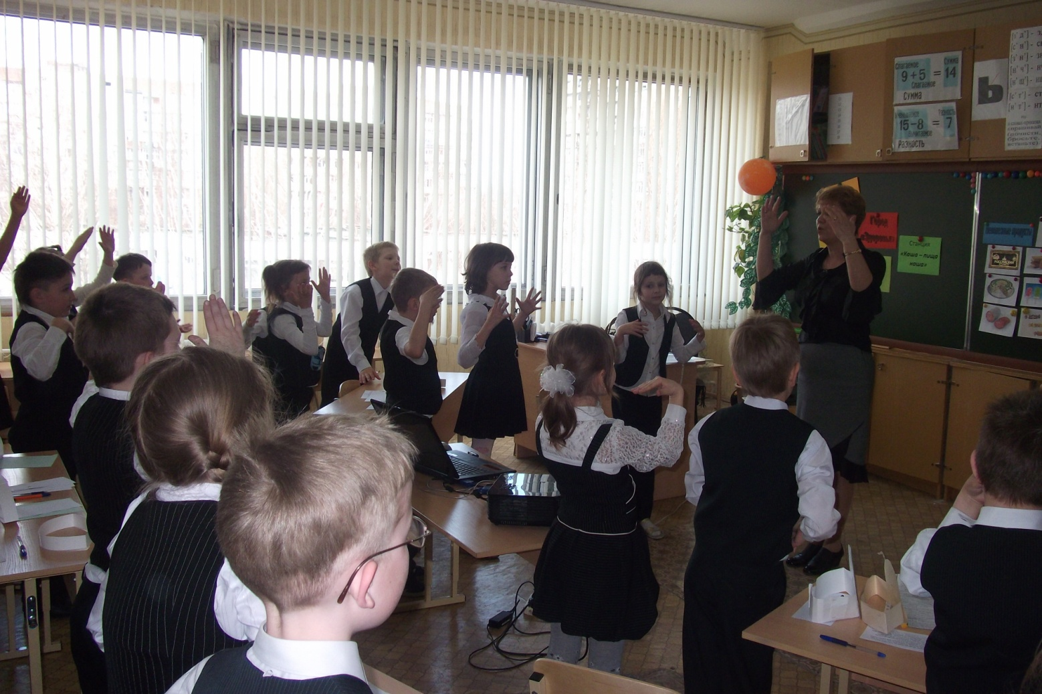

Станция «Здоровячки».
Игра «Едим – не едим».

- Выберите те продукты, которые едят здоровячки.
Правила игры: перед детьми слайд с изображением продуктов (слайд 4).
Необходимо классифицировать их по группам: полезные продукты, которые необходимы ежедневно, а затем те, которые нежелательно есть каждый день.
Игровой материал:

мясо, печенье, молоко, чипсы, фрукты, мороженое, шоколад, пепси-кола, мёд, масло, торт, яйца, конфеты, рыба, колбаса, печенье.

Дети должны разделить так:
мясо конфеты
молоко печенье
рыба мороженое
фрукты колбаса
яйца торт
мёд пепси-кола
масло шоколад
чипсы

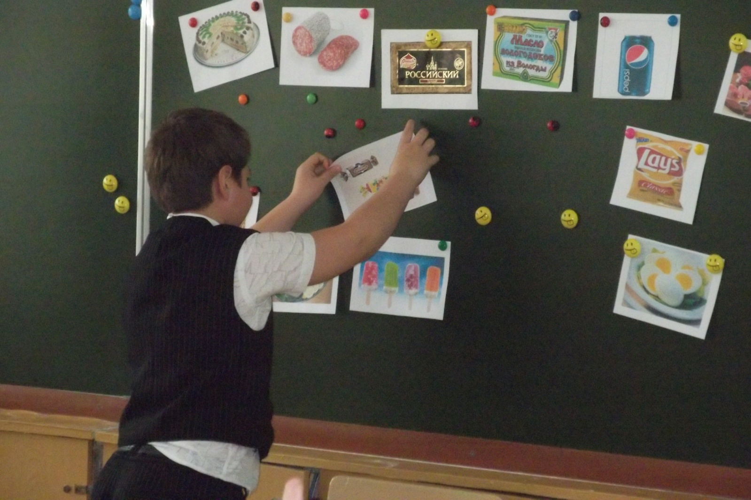

Учитель: Молодцы, ребята! Вы быстро справились с этим заданием. А теперь загляните в нашу корзину. Есть ли среди ваших самых любимых продуктов полезные? Переложите их в другую корзину. Сравните, полезных или вредных для здоровья продуктов вы употребляете больше. А сейчас посмотрите сценку.
«Про девочку, которая плохо кушала».
Раз бабулю Люсю посетила внучка,
Крохотная девочка, милая Варюшка.
Бабушка от радости накупила сладостей,
Вкусный суп сварила, свежий сок открыла.
- Кушай, Варечка, скорей – будешь крепче, здоровей,
Вырастешь такая – умная, большая,
Глазки будут меткими, зубки будут крепкими.
- Скушай суп, котлетки, йогурт и ещё сырок.
- Не хочу, бабулечка, выпью только сок.
Снова бабушка хлопочет, угодить малышке хочет:
- Сырнички, тефтели, блинчики, пельмени.
Морщит Варя носик – есть она не хочет.
- Не сердись, бабуля, ты готовишь очень вкусно,
Но компот, конфеты, мороженое – это главная еда,
Остальные все продукты – ерунда!
Расскажите, дети, Варе, что же с ней произойдёт,
Если будет кушать Варя лишь конфеты и компот?
С. Михалков
Учитель: Как вы думаете, ребята, правильно питается Варюшка?
- Что бы вы посоветовали этой девочке?
Оздоровительная минутка.
Упражнение «Деревце» (для осанки)

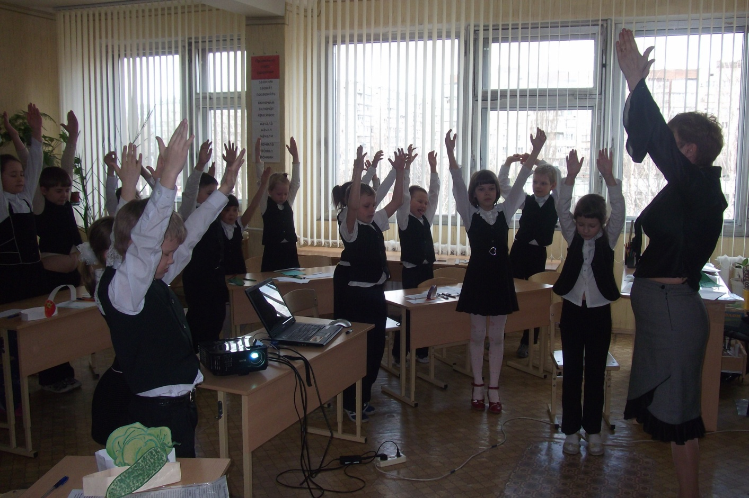

Стоя, поставьте ноги вместе, руки опущены, спина прямая. Сделайте спокойно вдох и выдох, плавно поднимите руки вверх, держите их ладонями друг к другу, пальцы вместе. Потянитесь всем телом. Вытягиваясь вверх, представьте крепкое, сильное деревце. Высокий, стройный ствол тянется к солнцу. Организм, как дерево, наливается силой, бодростью, здоровьем. Опустите руки и расслабьтесь.

V. Станция «Приятного аппетита».
Культура поведения за столом.
Учитель. Ребята, внимательно рассмотрите рисунок и подумайте: что эти дети делают неправильно? Какие правила гигиены питания вы знаете? (Плакат)

Поглядите-ка, друзья,
Как себя вести нельзя!
Баловство любых ребят
Превращает в поросят!

Не говори ты с полным ртом,
Еду жуй очень тщательно
И не забудь сказать потом
«Спасибо» обязательно!
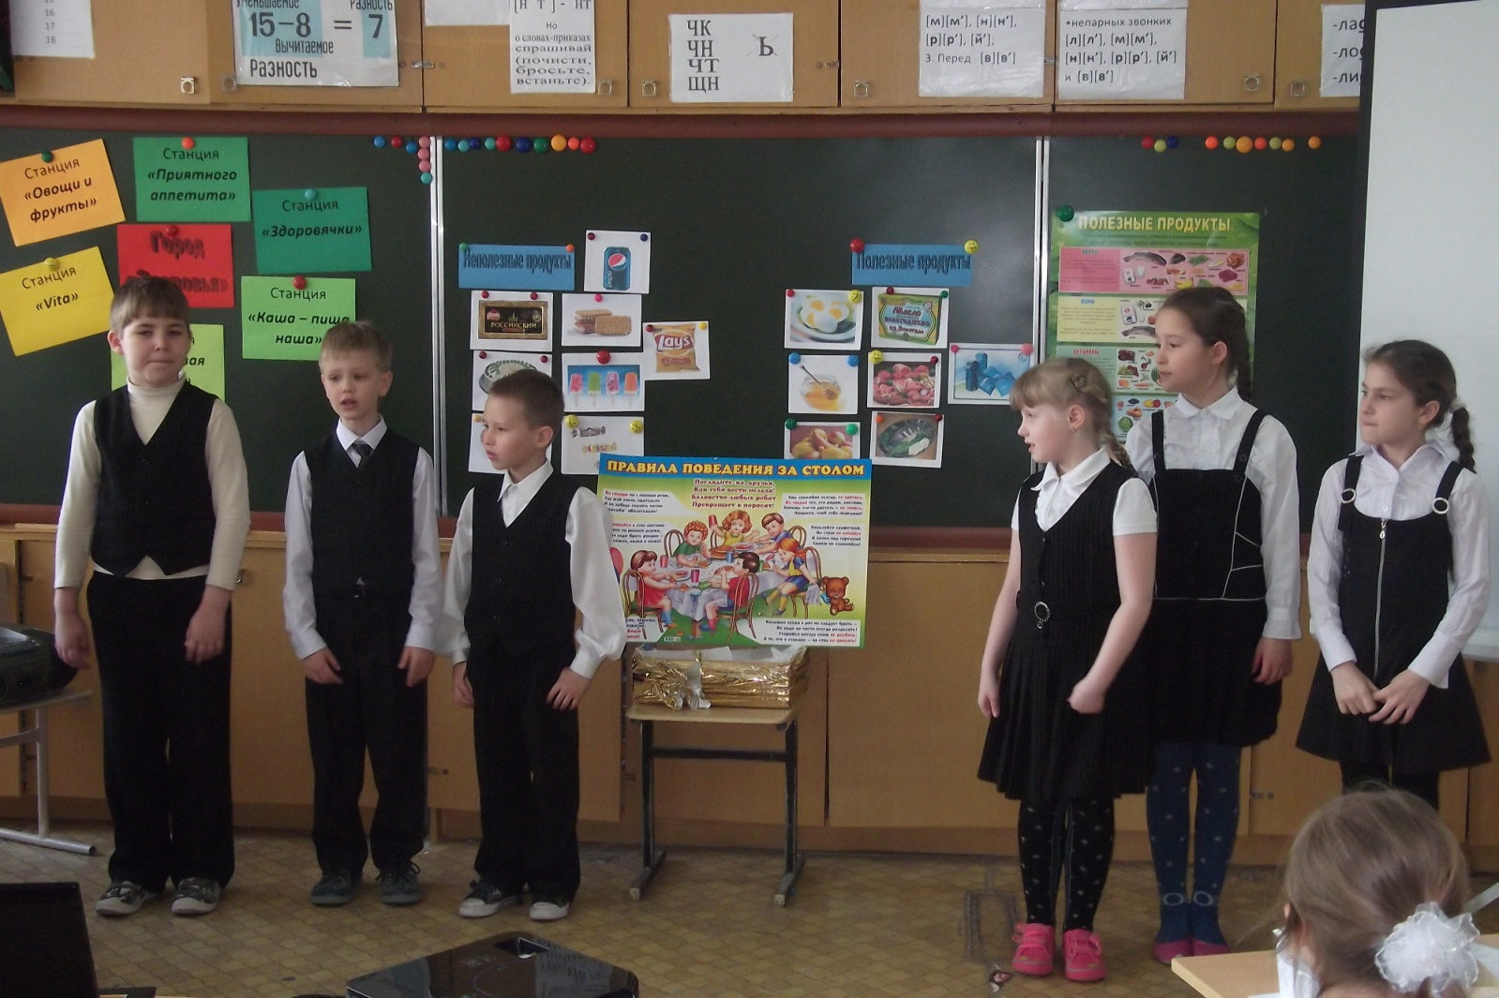

Не упирайся в стол локтями
И спину ты ровней держи,
Еду не надо брать руками –
Есть ложки, вилки и ножи!

Ешь внимательно, опрятно,
Не спеша и аккуратно,
Рот едой не набивай
И кусочки не роняй!

Ешь спокойно всегда, не крутись,
Не толкай тех, кто рядом, локтями,
Хочешь что-то достать – не тянись,
Попроси, чтоб тебе передали!

Пользуйся салфеткой,
На стуле не качайся
И низко над тарелкой
Своею не склоняйся!

Большие куски в рот не следует брать –
Их надо на части всегда разделять!
Старайся посуду свою не разбить,
А то, что в стакане – на стол не пролить!

На магнитной доске расположены плакаты с правилами гигиены питания. Детям предлагается выполнить следующее задание: рядом с правилом, которое они выполняют всегда, прикрепить зелёный кружок-магнит.
• перед едой мою руки с мылом;
• принимаю пищу 4 раза в сутки;
• кушаю в строго определённое время; • в обед обязательно ем суп или борщ ; • перед завтраком, обедом и ужином ем что-либо сладкое. • тщательное пережёвываю пищу во время еды.
Вывод: выполнять условия правильного питания:
- разнообразие пищи;
- частое питание;
- гигиена рук и посуды;
- умеренное количество потребляемой пищи;
- употребление витаминов.

Диагностика занятия.

1. Умеешь ли ты есть? (По картинкам дети определяют, правильно ли питаются школьники.)
2. Самые полезные продукты (тест).

Самые полезные продукты
(тест)
1. Если мне надо выбрать пирожное или виноград, я выбираю ___________________, потому что это __________________________________.
2. Если мне надо выбрать шоколад или яблоко, я выбираю ______________________, потому что это _______________________________.
3. Если мне надо выбрать орехи или чипсы, я выбираю ___________________,
потому что это _____________________________________________________.

Учитель: На обратной стороне карточки написаны два незаконченных предложения и один вопрос:
Сегодня на занятии я понял, что___________________________________________________________________
Сегодня на занятии я почувствовал, что ______________________________________________________________________
Что мне это занятие дало для жизни? ______________________________________
____________________________________________________________________________________________________________________________________________

Учитель: Сейчас на занятии вы можете выполнить одно из этих заданий. А кто захочет, тот может сейчас зачитать свой ответ.

Учитель: Я прошу Вас в заключенье:
Оцените все значенье
Пищевого рациона как важнейшего закона.
Современный ученик, будь он молод иль велик,
В пище толк обязан знать,
То, что ест – все понимать.
Чтобы вырасти здоровым,
Энергичным и толковым.
Все поют финальную песню
(на мотив песни «Хорошее настроение» Л. Гурченко)
Чтобы со здоровьем был у вас порядок,
Правильно питайтесь вы в любой денек.
Витамины в этом вам всегда помогут,
Вспоминайте чаще все советы ЗОЖ.
Припев:
И здоровье, непременно,
Вас порадует не раз.
И хорошее настроение
Не покинет больше вас.

Не забудьте также вы про физкультуру
Занимайтесь спортом, позабыв про лень.
Помните, что лучше быть всегда здоровым
И с зарядки начинай те каждый новый день.
Припев: И здоровье, непременно,
Вас порадует не раз.
И хорошее настроение
Не покинет больше вас.

